國立臺中教育大學職場母性勞工健康保護計畫
104年12月3日104年度第2次職業安全衛生委員會會議通過
一、目的
依據職業安全衛生法第31條之母性勞工健康保護政策，應妥為規劃及採取必要之安全衛生措施，訂定母性勞工健康保護計畫，以確保懷孕、產後、哺乳女性勞工之身心健康，以達到母性勞工健康保護之目的。
二、當本校出現以下情形之女性勞工，應啟動母性勞工健康保護計畫：
- 預期懷孕、已懷孕之女性勞工。
- 產後女性勞工，包括正常生產、妊娠24週後死產、產後1年內。
- 哺乳之女性勞工。
（二）對象：適用於預期懷孕、已懷孕、產後1年內或哺乳之女性勞工。
三、職責
（一）護理人員
- 負責母性勞工健康保護計畫之規劃、推動與執行。
- 依保護計畫協助風險評估。
- 依風險評估結果，協助健康保護措施之執行。
- 依保護計畫時程檢視並報告計畫執行現況，確認計畫執行績效。
（二）臨廠服務醫師
- 參與並協助母性勞工健康保護計畫之規劃、推動與執行。
- 依保護計畫時程檢視並進行風險評估，包括生殖危害之工作危害評估、個別危害評估、危害控制及分級管理措施。
- 依風險評估結果，提出書面告知風險、健康指導、教育訓練及工作調整或更換等健康保護措施之適性評估與建議。
- 協助檢視計畫執行現況，協助確認計畫執行績效。
（三）各學院、系所、學位學程及行政單位主管
- 參與並協助母性勞工健康保護計畫之規劃、推動與執行。
- 協助保護計畫之工作危害評估。
- 配合計畫之工作調整、更換，以及作業現場改善措施。
- 配合保護計畫女性勞工之工作時間管理與調整。
（四）職業安全衛生管理人員
- 參與並協助母性勞工健康保護計畫之規劃、推動與執行。
- 協助保護計畫之工作危害評估。
- 依風險評估結果，協助計畫工作調整、更換，以及作業現場改善措施之執行。
（五）工作場所女性勞工
- 提出母性勞工健康保護計畫之需求並配合計畫之執行及參與。
- 配合保護計畫之工作危害評估。
- 配合計畫之工作調整與作業現場改善措施。
- 保護計畫執行中之作業變更或健康狀況變化，應告知醫護人員，以調整保護計畫之執行。
四、母性勞工健康保護計畫執行流程
母性勞工健康保護計畫執行流程，依序如下：
- 母性勞工健康保護計畫之需求評估。
- 保護計畫之工作危害評估與個別危害評估。
- 保護計畫之危害控制、工作調整、改善計畫與分級管理。
- 保護計畫之健康指導、教育訓練與健康保護措施。
- 保護計畫之績效評估與檢討。
五、母性勞工健康保護計畫
（一）母性勞工健康保護計畫
母性職場健康風險計畫流程及管理步驟說明如下：
- 需求評估：各學院、系所、學位學程及行政單位主管協助保護計畫之工作危害評估。
- 風險評估：包括工作危害評估與個別危害評估之風險評估，可參考「母性勞工健康工作服務指引」之「女性勞工母性健康風險評估表」，建立校內之母性健康風險評估檢核表，針對所有適用母性勞工健康保護計畫之女性勞工，進行工作危害評估與個別危害評估之風險評估。
- 危害控制：依女性勞工母性健康風險評估表之評估結果，當評估有已知的危險因子存在時，應參考「母性勞工健康工作服務指引」之「母性職場健康風險危害因子、健康影響及控制策略」進行危害控制、工作內容調整或更換、工作時間調整，以及作業現場改善措施，以減少或移除危險因子。
- 工作調整：經工程管理之危害控制後，仍存在危害風險時，或孕產婦依報告健康問題並提出工作調整申請時，應依序採取工作調整計劃，其原則如下：
  - 行動1：暫時調整工作條件(例如調整業務量)和工作時間。
  - 行動2：提供適合且薪資福利等條件相同之替代性工作。
  - 行動3：有給薪的暫停工作或延長產假，避免對孕婦及其子女之健康與安全造成危害。
  - 在進行工作調整時，需與醫護人員、勞工、單位主管等等面談諮商，並將溝通過程及決議建立正式的文件，並正式告知勞工。
- 風險溝通：當完成保護計畫之風險評估後，應正式告知勞工及其單位主管，關於風險評估結果及管理計畫，並由醫護人員執行健康指導、教育訓練與健康保護措施。預期懷孕、已懷孕、產後1年內或哺乳之女性勞工，或保護計畫執行中作業變更或健康狀況變化，應儘早告知醫護人員，以利保護計畫之啟動與執行。
（二）績效評估與檢討
1、母性勞工健康保護計畫之績效評估，在於校內所有母性勞工健康管理之整體性評估，包括接受母性健康風險評估之參與率、危害控制、工作內容調整或更換、工作時間調整，以及作業現場改善措施之達成率。
2、母性勞工健康保護計畫之執行情形與績效，應於職業安全委員會定期檢討。
六、本計畫經職業安全衛生委員會討論通過，陳請 校長核准後，公佈實施，修正亦同。

本計畫權責單位為總務處，
於104年12月3日職業安全衛生委員會會議通過
由104年12月17日校長核准，104年12月17日公告
國立臺中教育大學 職場母性健康風險評估表
姓名 |  |  | 第幾胎 |  | 第 胎
年齡 |  |  | 評估日期
單位/部門名稱 |  |  | 部門分機
職務 |  |  | 部門主管
懷孕/產後週數 | □懷孕 週,預產期 年 月 日 |  | □產後 週,生產日 年 月 日
1.個人基本調查
1-1能提出增加工作危害易感受性之健康問題？ |  |  |  | □是 □否
1-2工作已對妊娠或哺乳有不良影響？ |  |  |  | □是 □否
1-3工作危害在妊娠期間存在顯著或有不同的風險存在？ |  |  |  | □是 □否
1-4個人基本調查補充說明(請詳述之)
2.通用性危害
2-1工作中需長時間 |  |  |  | □站立 □靜坐 □走動 □否
2-2工作中由低位變換至高位之姿勢而引發頭暈或暈厥？ |  |  |  | □從未□很少□偶爾□經常□總是
2-3工作區域有足夠空間在懷孕晚期能夠自由活動或充份伸展？ |  |  |  | □是 □否
2-4需要調整工作空間或儀器設備？ |  |  |  | □是 □否
2-5工作需要獨自作業？ |  |  |  | □是 □否
2-6工作包含地下坑道作業？ |  |  |  | □是 □否
2-7工作中需要穿戴個人防護具或個人防護衣且備有合適規格？ |  |  |  | □穿戴合適 □穿戴不合適  □不需穿戴 □需穿戴但無提供
2-8需穿著制服時，單位能充分提供產婦各種合適規格的制服？ |  |  |  | □是 □否
2-9工作需要使用之防護具，穿著之防護衣或制服的材質舒適？ |  |  |  | □舒適 □不舒適 □不需穿戴
2-10工作中需要駕駛車輛外出？ |  |  |  | □從未□很少□偶爾□經常□總是
2-11工作中需要騎乘摩拖車外出？ |  |  |  | □從未□很少□偶爾□經常□總是
2-12工作中需要駕駛車輛至野地或郊區？ |  |  |  | □從未□很少□偶爾□經常□總是
2-13工作中需要至國外或遠地出差？ |  |  |  | □從未□很少□偶爾□經常□總是
2-14出差時搭乘的交通工具安全且舒適？ |  |  |  | □飛機□高鐵□臺鐵□客運□公務車
2-15工作場所中硬體設備哪些是不安全或無法暢通無阻？(複選) |  |  |  | □通道 □樓梯 □台階 □皆安全
2-16通用性危害補充說明(請詳述之)
3.物理性危害
3-1工作中需要上下階梯或梯架？ |  |  |  | □從未□很少□偶爾□經常□總是
3-2工作中需要搬抬物件上下階梯或梯架？ |  |  |  | □從未□很少□偶爾□經常□總是
3-3工作場所可能遭遇物品掉落的危險？ |  |  |  | □是 □否
3-4作業中會暴露游離輻射？ |  |  |  | □是 □否
3-5工作中有使用到”開封”或”未開封”放射核種源？ |  |  |  | □是 □否
3-6工作中需要操作游離輻射設備？ |  |  |  | □是 □否
3-7游離輻射暴露劑量符合法定安全限值之內？ |  |  |  | □是 □否
3-8工作中需要從事非游離性電磁輻射作業？ |  |  |  | □是 □否
3-9工作中暴露到超過法規限值之噪音？ |  |  |  | □是 □否
3-10工作中會暴露到引發不適之環境溫度？ |  |  |  | □熱 □冷 □否
3-11工作需要在哪些環境作業？ |  |  |  | □高溫□酷寒□極大溫差區間□皆無
3-12氣溫炎熱時，妊娠員工有更多的休憩時間及早退？ |  |  |  | □是 □否
3-13工作場所提供充分的冷熱飲及休憩時間？ |  |  |  | □是 □否
3-14工作區域地面不平坦、濕滑或有未固定之物件(如電線)易滑倒或絆倒？ |  |  |  | □是 □否
3-15作業時會暴露到全身振動？ |  |  |  | □是 □否
3-16工作中有移動性物品而造成衝擊、衝撞？ |  |  |  | □是 □否
3-17物理性危害補充說明(請詳述之)
4.化學性危害
4-1工作中使用化學物質(包括洩漏、殘留或污染於物品、地面或儀器之化學物質)？ |  |  |  | □是 □否
4-2工作中使用毒性化學物？ |  |  |  | □是 □否
4 -3工作中會暴露於以下哪些化學物質？(複選) |  |  |  | □蒸氣□燻煙□經由皮膚吸收  □殺蟲劑□一氧化碳□窒息性氣體  □皆無
4-4在什麼環境下作業？(複選) |  |  |  | □密閉空間 □缺氧 □皆無
4-5工作中會暴露到符合歐盟分類(67/548/EEC)右列哪些危險物？(複選) |  |  |  | □可能造成不可逆傷害  □可誘發癌症  □可引發遺傳性基因傷害  □吸入後可引發癌症  □對未出生胎兒有害  □對未出生胎兒可能造成傷害  □對哺餵母乳之嬰兒有害  □皆無
4-6.已暴露到符合GHS分類之危險物?(複選) |  |  |  | □急性致命性□毒性物質  □皮膚腐蝕性□刺激性物質  □嚴重刺激性物質□呼吸道  □皮膚過敏物質□致突變性物質  □致癌物質□生殖毒性物質  □特定標的器官系統毒性物質-單一暴露  □特定標的器官毒性□重複暴露  □吸入性危害物質□皆無
4-7化學性危害補充說明(請詳述之)
5.生物性危害
5-1工作中接觸到第二、三或四危險群之微生物可能造成感染？(複選) |  |  |  | □微生物 □寄生蟲 □B型肝炎病毒  □C型肝炎病毒 □HIV (AIDS病毒)  □疱疹病毒 □肺結核 □梅毒 □水痘  □傷寒 □德國麻疹 □弓蟲 □披衣菌  □巨細胞病毒 □其它動物性病毒  □內毒素 □過敏原  □皆無
5-2生物性危害補充說明(請詳述之)
6.人因工程性危害
6-1工作中需有人工處理重物作業？ |  |  |  | □是 □否
6-2工作中需要提舉或移動？(複選) |  |  |  | □大型物件 □較重物件 □皆無
6-3工作中需要搬抬物件時，採哪種姿勢？(複選) |  |  |  | □困難度姿勢□不正常姿勢 □皆無
6-4工作中需要不正常的動作及空間？(複選) |  |  |  | □扭轉□彎腰□伸展□重覆性動作  □在侷限空間內作業 □皆無
6-5工作台之設計會造成肌肉骨骼不適症狀？ |  |  |  | □是 □否
6-6人因工程性危害補充說明(請詳述之)
7.工作壓力
7-1需要加班工作？ |  |  |  | □從未□很少□偶爾□經常□總是
7-2工作狀況使精神或體力感到？(複選) |  |  |  | □負擔 □疲勞 □壓力 □皆無
7-3能彈性調整工作時間？ |  |  |  | □是 □否
7-4需從事輪班工作？ |  |  |  | □是 □否
7-5工作會在非常早的清晨開始或結束作業？(複選) |  |  |  | □清晨開始 □清晨結束 □皆無
7-6在作業中有工作負荷較大或伴隨精神緊張之工作？ |  |  |  | □是 □否
7-7在工作中感受到欺凌或壓迫？ |  |  |  | □是 □否
7-8工作已考量到懷孕狀況，進行本人之風險評估？ |  |  |  | □是 □否
7-9目前從事較易受到暴力攻擊的工作？ |  |  |  | □保全保安 □公眾服務  □獨自從事收銀作業□其他  □皆無
7-10工作中易受到暴力攻擊之來源？(複選) |  |  |  | □兒童 □成人 □公眾 □皆無
7-11受到他人(如顧客或犯人)之暴力攻擊時，容易能獲得協助、支援或醫療照護？ |  |  |  | □是 □否
7-12工作壓力補充說明(請詳述之)
8.其他母性保護措施
8-1工作時間中有固定的休憩時間？ |  |  |  | □是 □否
8-2工作場所有適當的空間能提供孕婦或其它女性員工休息？ |  |  |  | □是 □否
8-3工作場所實施禁菸或有適當的措施來保護在工作區及休息區的員工？ |  |  |  | □是 □否
8-4工作環境能便利舒適的使用廁所盥洗室？ |  |  |  | □是 □否
8-5是否需要增加如廁、進食、飲水或休憩之頻率或時間？ |  |  |  | □是 □否
8-6工作場所有設置適當便利的哺乳室？ |  |  |  | □是 □否
8-7哺乳室內設有衛生、安全的母乳或乳品保存用冰箱？ |  |  |  | □是 □否
8-8哺乳室設備完善且充足 |  |  |  | □是 □否
8-9工作期間能足夠給予時間提供員工哺乳？ |  |  |  | □是 □否
8-10妊娠期間有因身體不適症狀而影響工作？ |  |  |  | □是 □否
8-11如果有需要，雇主能提供員工向醫護人員諮詢孕產相關問題的服務？ |  |  |  | □是 □否
8-12員工有特別之福址相關議題？ |  |  |  | □是 □否
8-13母性保護措施補充說明(請詳述之)
9.懷孕中或懷孕後有無派任或執行法令規定不可從事之工作
9-1妊娠中從事危險性或有害性工作： |  | □礦坑  □鉛及其化合物散布場所  □異常氣壓  □處理或暴露於弓形蟲、德國麻疹等影響胎兒健康  □處理或暴露於二硫化碳、三氯乙烯、環氧乙烷、丙烯醯胺、次乙亞胺、砷及其化合物、汞及其無機化合物  □鑿岩機及其他有顯著振動  □一定重量以上之重物處理  □有害輻射散布場所  □已熔礦物或礦渣之處理  □起重機、人字臂起重桿之運轉  □動力捲揚機、動力運搬機及索道之運轉  □橡膠化合物及合成樹脂之滾輾  □處理或暴露於經中央主管機關規定具有致病或致死之微生物感染風險  □其他經中央主管機關規定之危險性或有害性之工作。  □皆無
9-2分娩後未滿一年從事危險性或有害性工作： |  | □礦坑  □鉛及其化合物散布場所  □鑿岩機及其他有顯著振動  □一定重量以上之重物處理  □其他經中央主管機關規定之危險性或有害性之工作  □皆無

妊娠及分娩後勞工之健康危害評估及工作適性安排建議表
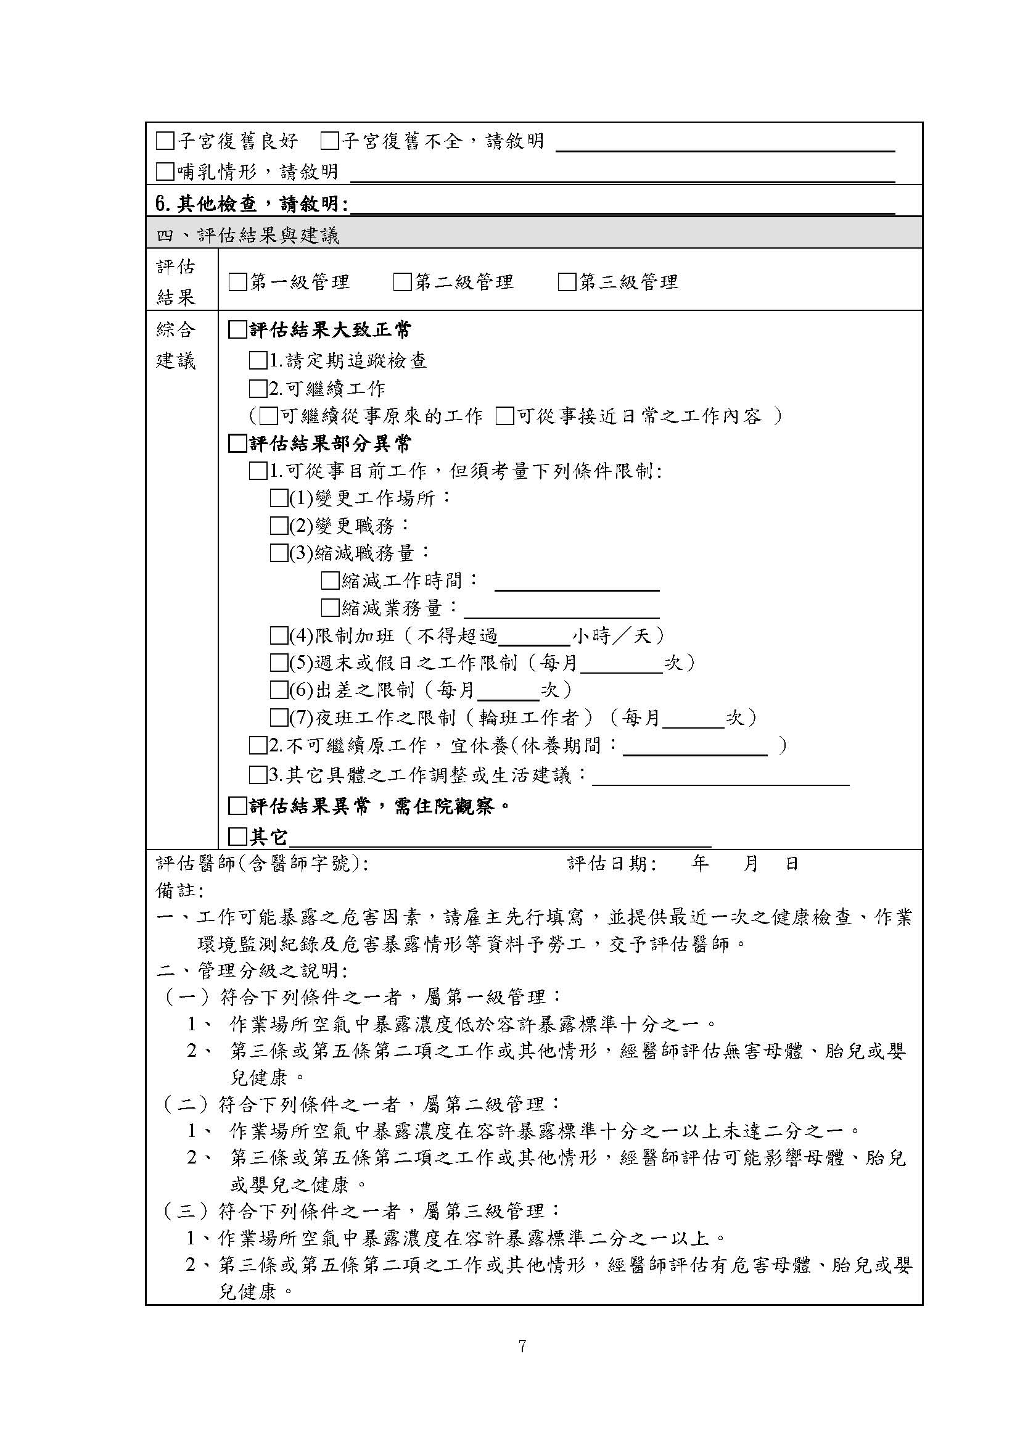
職場母性健康管理單
姓名 |  | 第幾胎 | 第 胎
年齡 |  | 評估日期
單位/部門名稱 |  | 部門分機
職務 |  | 部門主管
懷孕/產後週數 | □懷孕 週,預產期 年 月 日 | □產後 週,生產日 年 月 日

職場母性健康風險評估表對應項目 | 屬於風險項目現況說明(該議題均無風險請填寫”無”) | 後續管理與工作適性處置說明
1.個人基本調查
2.通用性危害
3.物理性危害
4.化學性危害
5.生物性危害
6.人因工程性危害
7.工作壓力
8.其他母性保護措施
9.主管針對該孕婦工作適性分析及後續辦理整體說明
單位主管簽名:

